

PAUTA ACTIVIDAD
CARGOS Y PODERES POLÍTICOS

Lea los siguientes fragmentos de la Constitución Política de la República de Chile. Luego, complete la tabla señalando a qué cargos corresponden las descripciones y a qué poder del Estado corresponde ese cargo.

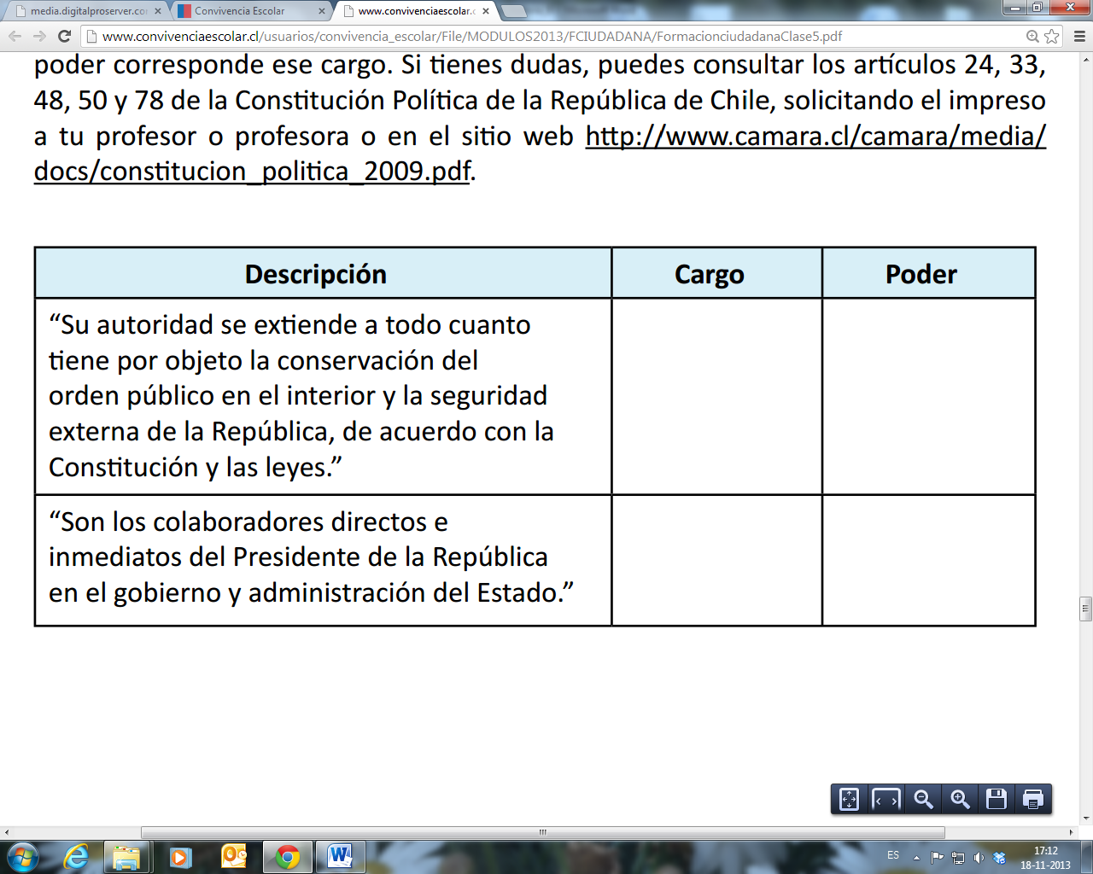
Presidente de la República
Ejecutivo

Ministros
Ejecutivo

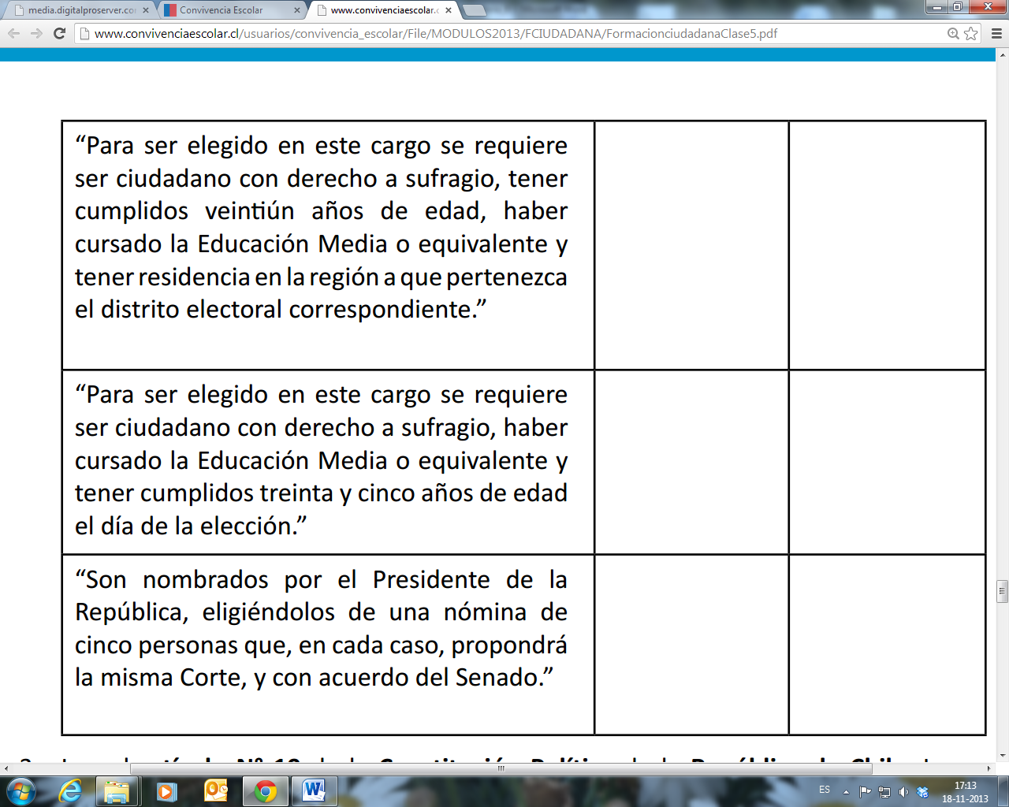

Diputados
Legislativo

Legislativo
Senadores

Ministro de la Corte Suprema
Judicial

Elaborado por: Programa de Educación Rural de la División de Administración General. Ministerio de Educación de Chile.

